**Министерство образования и науки Республики Дагестан**

**Городское управление образования**

**Научно-практическая конференция**

**молодых исследователей**

**“ Шаг в будущее ”**

**ТЕМА:**

**«МЕСТНЫЙ ВЕТРОЭНЕРГЕТИЧЕСКИЙ РЕСУРС И ПЕРСПЕКТИВЫ ЕЁ ИСПОЛЬЗОВАНИЯ ДЛЯ ЭНЕРГОСНАБЖЕНИЯ ШКОЛЫ №48»**

**Секция:физика**

**Республика Дагестан город Махачкала**

**Выполнила:**ученица 9д класса МБОУ СОШ №48

Велибекова Фатима Тимирхановна

**Руководитель:** учитель физики МБОУ СОШ №48

СаидоваСакинат Хидировна

Махачкала - 2018г

**«Местный ветроэнергетический ресурс и перспективы её использования для электроснабжения школы №48»**

**Велибекова Фатима Тимирхановна**

**Республика Дагестан, город Махачкала**

**МБОУ СОШ № 48,9д класс**

**Краткая аннотация**

**1**.Возрастающий дефицит электроэнергии, повышение цен на энергоносители говорят о необходимости использования возобновляемых источников энергии.

**2**.Ветроэнергетический ресурс территории школы №48 можно использовать для ее электроснабжения.

**3**.Определение скоростей ветра на территории школы №48.

**4**.Подсказка конкретных технических решений для электроснабжения школы №48 путем использования ветроэнергетических ресурсов.

**«Местный ветроэнергетический ресурс и перспективы её использования для электроснабжения школы №48»**

**Велибекова Фатима Тимирхановна**

**Республика Дагестан, город Махачкала**

**МБОУ СОШ № 48, 9дкласс**

**Аннотация**

**Цели**: Определение ветроэнергетического ресурса на территории школы №48 и разработка энергетической установки для ее электроснабжения.

**Приёмы**:1.Исследование скоростей ветра на территории школы.

2.Определение ветроэнергетического ресурса.

3.Разработка ветроэнергетической установки.

4.Расчет ветроэнергетической системы электроснабжения школы №48.

**Выводы**: в работе были проведены исследования скоростей ветра на крыше здания школы №48.Измерения проводились чашечным анемометром с 5.09.18-по 5.10.18гг.

Измерения проводились 12 раз в сутки через каждый час начиная с 8:00 утра. Исследования показали, что средняя скорость ветра на крыше здания №48 составляет 3 м/с.В работе рассчитан местный ветроэнергетический ресурс, а также разработана новая система электроснабжения школы №48.Средняя выработка энергии за месяц данные ветроэнергетической установки составляет 1800 кВт. час.

**«Местный ветроэнергетический ресурс и перспективы её использования для электроснабжения школы №48»**

**Велибекова Фатима Тимирхановна**

**Республика Дагестан, город Махачкала**

**МБОУ СОШ № 48, 9д класс**

**План научных исследований**

**Вопрос, подлежащий исследованию:** определение ветроэнергетического ресурса на территории школы №48 и разработка энергетической установки для её электроснабжения.

**Приёмы исследований:**

1.Исследование скоростей ветра на территории школы.

2.Определение ветроэнергетического ресурса.

3.Разработка ветроэнергетической установки.

4.Расчет ветроэнергетической системы электроснабжения школы№48.

**Оглавление:**

Введение 1

Глава 1. Теоретические аспекты, оценки ветроэнергетических ресурсов 2

Глава 2. Разработка ветроэнергетической установки по данным 4

наблюдений на территории школы №48

Заключение 7

Список литературы 8

**Местный ветроэнергетический ресурс и перспективы её использования для электроснабжения школы №48»**

**Велибекова Фатима Тимирхановна**

**Республика Дагестан, город Махачкала**

**МБОУ СОШ № 48, 9д класс**

**Научная статья**

**Введение**

**Актуальность темы.** Возрастающий дефицит электроэнергии, повышение цен на традиционные энергоносители, высокая стоимость линий электропередач, дают новый импульс исследований в области возобновляемых источников энергии. В нашей стране и за рубежом в результате большой исследовательской и конструктивной работы созданы ветроэнергетические агрегаты различной мощности и назначения. [1]

**Злободневность поднятой в данной работе темы** можно объяснить тем, что при сложившейся структуре мировой энергетики, когда основная масса энергии вырабатывается за счёт сжигания природных топлив (уголь, природный газ, нефтепродукты и т.п.), а запасы природных топлив на земле хотя и огромны, но небезграничны по прогнозам футурологов в обозримом будущем человечество начнёт всё острее ощущать дефицит органического топлива, а значит и энергии. Основное отличие ветрогенераторов от традиционных электростанций (тепловых, атомных) – полное отсутствие как сырья, так отходов. В работе автор предлагает использовать энергию ветра для электроснабжения школы №48.

**Цели и задача исследования.**

Целью настоящей работы является определение ветроэнергетического ресурса на территории школы №48 и разработка энергетической установки для её электроснабжения.

**«Местный ветроэнергетический ресурс и перспективы её использования для электроснабжения школы №48»**

**Республика Дагестан, город Махачкала**

**Велибекова Фатима Тимирхановна**

**МБОУ СОШ № 48, 9д класс**

**ГЛАВА 1. Теоретические аспекты оценки ветроэнергетических ресурсов**

**1.1 Понятие ветроэнергетического кадастра для эффективного использования энергии ветра**

**Ветроэнергетика** — отрасль [энергетики](http://ru.wikipedia.org/wiki/%D0%AD%D0%BD%D0%B5%D1%80%D0%B3%D0%B5%D1%82%D0%B8%D0%BA%D0%B0), специализирующаяся на преобразовании [кинетической энергии](http://ru.wikipedia.org/wiki/%D0%9A%D0%B8%D0%BD%D0%B5%D1%82%D0%B8%D1%87%D0%B5%D1%81%D0%BA%D0%B0%D1%8F_%D1%8D%D0%BD%D0%B5%D1%80%D0%B3%D0%B8%D1%8F) воздушных масс в атмосфере в электрическую, механическую, тепловую или в любую другую форму энергии, удобную для использования в народном хозяйстве. Такое преобразование может осуществляться такими агрегатами, как [ветрогенератор](http://ru.wikipedia.org/wiki/%D0%92%D0%B5%D1%82%D1%80%D0%BE%D0%B3%D0%B5%D0%BD%D0%B5%D1%80%D0%B0%D1%82%D0%BE%D1%80) (для получения электрической энергии), [ветряная мельница](http://ru.wikipedia.org/wiki/%D0%92%D0%B5%D1%82%D1%80%D1%8F%D0%BD%D0%B0%D1%8F_%D0%BC%D0%B5%D0%BB%D1%8C%D0%BD%D0%B8%D1%86%D0%B0) (для преобразования в механическую энергию), [парус](http://ru.wikipedia.org/wiki/%D0%9F%D0%B0%D1%80%D1%83%D1%81) (для использования в транспорте) и другими.[1,2].

Для эффективного использования энергии ветра необходимо иметь исчерпывающую информацию о нем как о природном процессе и ис­точнике энергии. Нужны специальные ха­рактеристики, учитывающие природную структуру ветра, пределы достоверности и репрезентативности исходных данных, практические возможности использования энергии ветра и ряд других обстоятельств. Получение и систематизация таких характеристик является основной задачей разработки ветроэнергетического кадастра.

К числу основных кадастровых характеристик ветра относятся следующие:

* среднегодовая скорость;
* годовой и суточный ход;
* повторяемость скоростей;
* распределение ветровых периодов и периодов затиший по дли­тельности;
* максимальная скорость ветра;
* удельная мощность и удельная энергия;
* ветроэнергетические ресурсы района.

**1.2 Экспериментальное определение скорости ветра на крыше школы №48 чашечным анемометром**

Данные о средних скоростях ветра за длительные периоды времени служат исходной характеристикой общего уровня интенсивности вет­ра. Средняя скорость ветра определяется как средняя арифметичес­кая величина, полученная из ряда замеров скорости, сделанных че­рез равные интервалы времени в течение заданного периода.

Если в сутки делается L замеров скорости ветра, а в месяце К суток, то средняя за j-й месяц i-го года скорость ветра VMij определится выражением[1].

 (1.1)

где:VijKkl - скорость ветра *t-го* замера k-x суток J-го месяца L-го года.

По этой формуле выполняется первичная обработка исходной ин­формации о ветре, результаты которой приводятся в метеорологичес­ких ежемесячниках.

Средняя скорость ветра является одним из критериев оценки эффективности использования ветровой энергии. По ее величине в первом приближении можно судить о перспективности применения ВЭУ в том или ином районе. Однако при использовании данных о средних скоростях необходимо иметь в виду, что они со­ответствуют вполне определенным рельефным и ландшафтным усло­виям района.Чтобы получить данные о сред­них скоростях ветра проводились измерения чашечным анемометром на крыше здания школы №48 с 5.09.2014 г. по 5.10.2014 г. 12 раз через каждый час начиная с 8 часов утра.

Результаты полученных измерений сведены в таблицу 1.1 по средним значениям скоростей ветра построены графики изменения скоростей ветра.

**ГЛАВА 2.РАЗРАБОТКА ВЕТРОЭНЕРГЕТИЧЕСКОЙ УСТАНОВКИ ПО ДАННЫМ НАБЛЮДЕНИЙ НА ТЕРРИТОРИИ ШКОЛЫ №48**

**2.1 Ветроэнергетический ресурс школы №48**

На рисунке 2.1. Показаны средние скорости ветра по данным наблюдений за период сентябрь-октябрь 2014год. Среднюю скорость ветра на крыше школы №48 на высоте 15 метров можно определить по формуле

= 3.6х ≈ 4.4 м/с

где υ1и υ2 *-* скорости ветра на высотах h1 и h2; m*. -* показа­тель степени, определяется по

графику [16], рис. 2. 2.

Определим суммарную мощность ветроустановок приходящей на 1квадратный километр площади п.Новый Кяхулай на примере территории школы №48.

Мощность единичной ветроэнергетической установки определяется выражением

N1 = 4,81•10-4D2υ3pεηpηг, (2.1)

где ηpи ηг - коэффициент редуктора и генератора соответственно. Для суммарной мощности ветроустановок, приходящейся на 1км2 земной поверхности, можно записать

NΣ = No, (2.2)

где 10D - минимальное расстояние между ВЭУ. Тогда с учетом (2.1) имеем

NΣ = 4,81/υ3pεηpηг. (2.3)

где ε - коэффициент использования ветра.

Отсюда следует, что суммарная установочная мощность NΣ ВЭУ, размещенных на

единице площади, не зависит от диаметра колеса D и определяется только расчетной

скоростью ветра υp и техническим совершенством ветроустановок (т. е. от значений ε, ηp и ηг).

Принимая ε = 0,45; ηр = 0,9; ηг = 0,95, получаем

**NΣ = 1,85υ3p.** (2.4)

Удельная теоретически распределенная мощность ветра для территории школы №48 п.Новый Кяхулай на высоте 15 м составляет:

NΣ = 1,85υ3p = 1,85х 4,43 = 157,6 Вт/м2

В таблице 2.1. приведены классификации силы ветра по шкале Бофорта и ее влияние на работу ВЭУ.

**2.2 Выбор типа ветроэнергетической установки и их технические данные**

По своему назначению ветроэнергетические установки (ВЭУ) можно подразделять на: ВЭУ, предназначенные для выполнения механической работы, например, ветряная мельница или турбина; ВЭУ, предназначенные для производства электроэнергии, т. е. установки, объединяющие элементы турбины и электрогенератора. Ветроколесо имеет соединение с электрогенератором напрямую (жесткое сопряжение) или черезпромежуточный преобразователь энергии, выполняющий роль буфера. Наличие буфера уменьшает последствия флуктуаций частоты вращения ветроколеса, позволяет более эффективно использовать энергию ветра и мощность электрогенератора.

В настоящее время в нашей стране широкое распространение получили ВЭУ малой мощности. Такие ВЭУ применяются для зарядки аккумуляторных батарей, освещения малых изолированных объектов и баз. Их мощности составляют от нескольких десятков Вт до нескольких кВт. К таким ВЭУ в частности относятся: "Д-4", "Беркут", "Сокол", "АВЭУ-4", "АВЭУ-6", "АВЭУ-12" и др. Мощность указанных ВЭУ соответственно равно: 0,75; 1,6; 15; 1,0; 4,0; 16 кВт при напряжениях: 12; 220; 380; 380;380; 380 В соответственно и используются при расчетных скоростях ветра от 8 до 10 м/с. Диаметр ветроколеса указан в наименовании модели например"Беркута" – 4 м; "Сокола" – 12 м. ВЭУ малой мощности удобны и просты в эксплуатации и могут быть использованы при диапазонах изменения скорости ветра от 4 до 50 м/с [1-5].

В табл. 2.2 приведены различные типы ВЭУ и их технические данные

Как видно по полученным данным средних значений скоростей ветра наиболее подходящим из существующих в отечественном производстве типом для района прилегающего к школе №48 является АВЭУ-4.

На рис. 2.3. приведены внешний вид и конструктивные особенности ветроэнергетических установок типа "АВЭУ-4".

Мощность ветроэнергоустановки зависит от эффективности использования энергии воздушного потока. Одним из способов его повышения является использование специальных концентраторов (усилителей) воздушного потока. Для горизонтально-осевых ветроэлектрогенераторов разработаны или предложены различные варианты таких концентраторов. Это могут быть диффузоры или конфузоры (дефлекторы), направляющие на ветроколесо воздушный поток с площади, большей ометаемой площади ротора, и некоторые другие устройства.

При условиях школы №48 можно использовать ветроэлектрическую установку УВЭ-500 ЦНИИ "ЭЛЕКТРОПРИБОР" (рис. 2.4)

Таким образом, расчетное значение мощности ВЭУ, полученные в зависимости от диаметра колеса Дк и средней скорости ветра Uс характерной для территории школы №48 4,4 м/с при ε = 0,45; ρв = 1,2; ηг = 0,92 и ηр = 0,9 равны:

NВЭУ = Nкηгηр = π/8ερD2kυ3pηгηр = 3,14/8 х 0,45 х 1,2 х 112 х 4,43 х 0,92х0,9 = 18008 ≈ 1800 Вт .

Согласно расчетам средняя выработка энергии за месяц данной ВЭУ составляет 1290 кВт $∙$ ч что достаточно для электроснабжения школы №48,так как усредненный рсход ее равен 1000 кВтТ $∙$ ч.Зная среднюю стоимость ВЭУ =40000 рублей можно рассчитать экономическую выгоду, установка окупит себя за 1г.8месяцев. Срок службы ВЭУсоставляет 20-25лет без затрат на эксплуатацию. Экономическая выгода за эти годы составит 560 тыс.рублей.

**«Местный ветроэнергетический ресурс и перспективы её использования для электроснабжения школы №48»**

**Республика Дагестан, город Махачкала**

**Велибекова Фатима Тимирхановна**

**МБОУ СОШ № 48, 9д класс**

**Заключение**

Анализ и обработка данных наблюдений на территории школы №48 показывает, что их можно использовать для оценки ветроэнергетических ресурсов п.Новый Кяхулай и принятия конкретных технических решений, как, например, выбор оптимальной конструкции ветроустановок для прилегающего к школе №48 района. Для выбора площадок по всему району необходимы, как правило, более детальные наблюдения в большем числе точек местности и на разных высотах в различные месяцы года.

Ветряные генераторы в процессе эксплуатации не потребляют ископаемого топлива. Работа ветрогенератора мощностью 1 МВт за 20 лет позволяет сэкономить примерно 29 тыс. тонн угля или 92 тыс. баррелей [нефти](http://ru.wikipedia.org/wiki/%D0%9D%D0%B5%D1%84%D1%82%D1%8C).

Ветроэнергетический ресурс района прилегающего к школе №48 составляет 157,6 Вт/м2. И для данного района установка УВЭ- 500 ЦНИИ "ЭЛЕКТРОПРИБОР" позволит, согласно расчетам, получать мощность 1800 Вт.

В данном районе успешно могут быть использованы для энергоснабжения школы №48 ветроэнергетические установки (ВЭУ) малой мощности от 0,5 до 1,5 кВт с низкими рабочими диапазонами скоростей ветра.

**Литература**

1. Зубарев В. В., Минин В. А., Степанов И. Р. Использование энергии ветра в районах севера. Л.: Наука. Ленингр. отд-ние, 1989, 208 с.
2. Алисов Б.П., Дроздов О.А., Рубинштейн Е.С. Курс климатологии Ч.П. – Л.: Гидрометеоиздат, 1957. – с. 486.
3. Анапольская Л.Е., Гандин Л.С. Ветроэнергетические ресурсы и методы их оценки // Метеорология и гидрология. – 1978. - № 7. – с. 11-17.
4. Борисенко М.М., Корнюшин О.Г., Соколова С.Н. Исследование климатических характеристик ветроэнергетических ресурсов. Обзорная информация. Серия 37. 21 // Метеорология. – 1987. – Вып. 4. – с. 51.
5. Брюхань Ф.Ф. Ветроэнергетический потенциал свободной атмосферы над СССР // Метеорология и гидрология. – 1989. № 6. – с. 63-67

**Приложение**

Таблица 1.1.

Средние значения скоростей ветра за период наблюдений сентябрь-октябрь 2014 г. на крыше здания школы № 48.

|  |  |  |  |  |  |  |  |  |  |  |  |  |  |
| --- | --- | --- | --- | --- | --- | --- | --- | --- | --- | --- | --- | --- | --- |
| Год | **Скорости ветра** | | | | | | | | | | | | **CСр.знач.** |
| 8 | 9 | 10 | 11 | 12 | 13 | 14 | 15 | 16 | 17 | 18 | 19 |
| 05.09.14 | 4,5 | 4,4 | 4,3 | 4,5 | 4,5 | 4,6 | 4,3 | 4,5 | 4,3 | 4,5 | 4,6 | 4,3 | 4,4 |
| 12.09.14 | 3,9 | 3,8 | 3,9 | 4,2 | 4,1 | 4,4 | 4,5 | 4,5 | 4,3 | 4,6 | 4,4 | 4,2 | 4,2 |
| 19.09.14 | 4,5 | 4,4 | 4,1 | 4,2 | 4,3 | 4,5 | 4,1 | 3,9 | 4,4 | 4,3 | 4,2 | 4,2 | 4,3 |
| 26.09.14 | 4,4 | 4,7 | 4,8 | 4,5 | 4,2 | 4,5 | 4,3 | 4,5 | 4,5 | 4,7 | 4,9 | 4,3 | 4,5 |
| 03.10.14 | 3,8 | 4,4 | 4,2 | 4,8 | 4,9 | 4,6 | 4,3 | 4,8 | 4,4 | 4,9 | 4,3 | 4,8 | 4,5 |

Рис. 2. 1. Средние скорости ветра по данным наблюдений за период сентябрь-октябрь 2014год.

.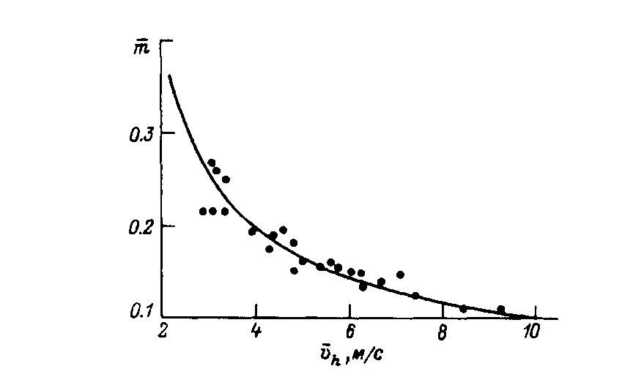

Рис.2.2. Зависимость среднего показателя степени m от средне­годовой скорости ветра на высоте флюгера υh, согласно [1].

Таблица 2.1.

Сила ветра по шкале Бофорта и ее влияние на работу ВЭУ

|  |  |  |  |  |
| --- | --- | --- | --- | --- |
| Баллы Бофорта | Ио [м/с] | Характерис-  тика силы ветра | Воздействие ветра на ВЭУ | Условия для работы ВЭУ при Иср для данного диапазона Ио |
| 0 | 0,0-0,4 | Штиль | нет | Отсутствуют |
| 1 | 0-,4-1,8 | Тихий | нет |  |
| 2 | 1,8-3,6 | Легкий | нет | Плохо |
| 3 | 3,6-5,8 | Слабый | начинают вра-щаться тихохо-дные ВЭУ | удовлетворительные для работы насосов и некоторых аэрогене-раторов |
| 4 | 5,8-8,5 | умеренный | начинают вра-щаться колеса аэрогенераторов | хорошие для аэрогенераторов |
| 5 | 8,5-11 | Свежий | мощность ВЭУ достигает 30 % проектной | очень хорошие |
| 6 | 11-14 | Сильный | мощность в рас-четном диапазоне близка к макси-мальной | приемлемы для прочных малогабаритных установок |
| 7 | 14-17 | Крепкий | максимальная мощность | предельно допусти-мые |
| 8 | 17-21 | очень креп-кий | ряд ВЭУ начинает отключаться | недопустимые |
| 9 | 21-25 | Шторм | все ВЭУ отклю-чаются | недопустимые |

Таблица 2.2.

***Технические характеристики ВЭУ***

|  |  |  |  |  |  |  |  |
| --- | --- | --- | --- | --- | --- | --- | --- |
| № п/п | Тип ВЭУ | Д- 4 | Беркут | Сокол 2Д-12м | ***АВЭУ-4*** | АВЭУ-6 | АВЭУ-12 |
| 1 | Диаметр ветроколеса, м | 4 | 4 | 12 | 4 | 6 | 12 |
| 2 | Число лопастей | 2 | 2 | 3 | 3 | 9 | 10 |
| 3 | Расчетная скорость ветра, м/с | 8 | 8 | 8 | 8 | 9 | 10 |
| 4 | Число оборотов, об/мин | 310 | 310 | 88 | 300 | 186 | 77 |
| 5 | Мощность, кВт | 0,75 | 1,6 | 15 | 1 | 4 | 16 |
| 6 | Напряжение, В | 12 | 220 | 380 | 380 | 380 | 380 |
| 7 | Umax, м/с | 40 | 40 | 40 | 50 | 50 | 50 |
| 8 | Высота колеса, м | 5-10 | 5,1 | 10 | 6 | 7 | 12,5 |
| 9 | Масса, кг | 240 | 420 | 2000 | 500 | 850 | 3000 |

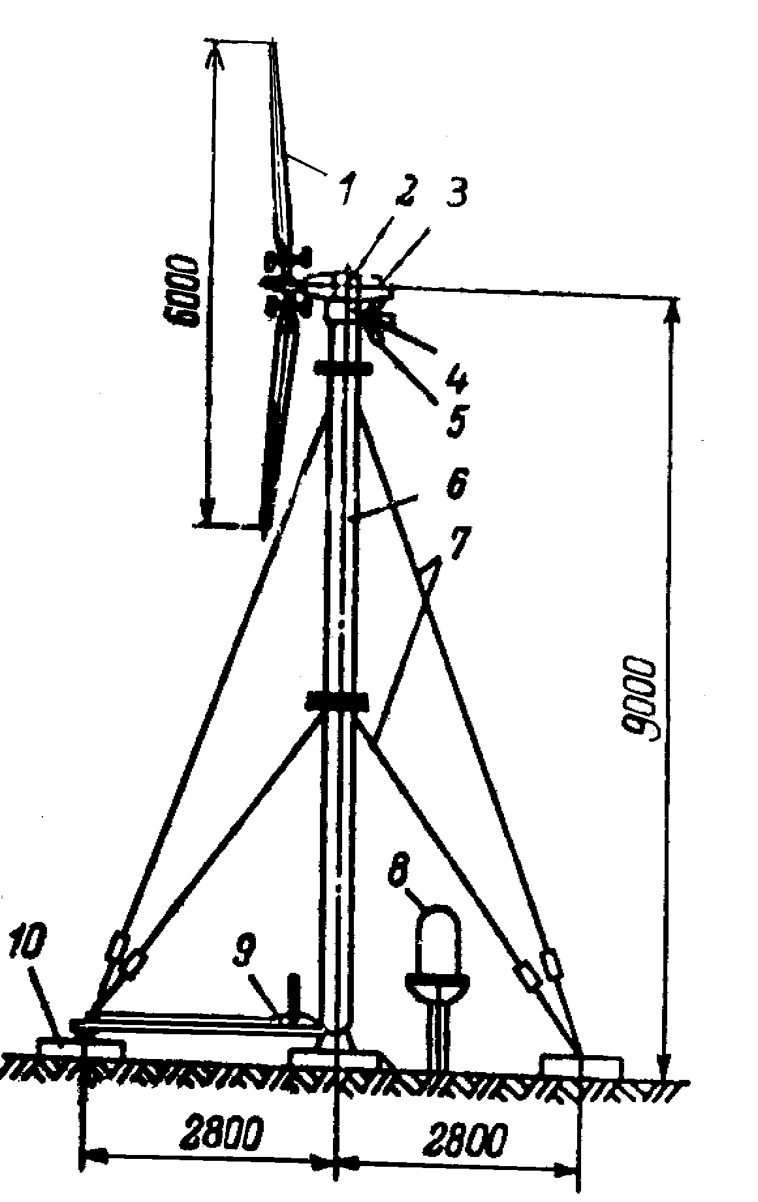

Рис. 2.3. ВЭУ АВЭУ-4. 1- ветроколесо; 2- редуктор; 3- синхронный генератор; 4- червячный редуктор; 5- виндзора; 6- опора (башня); 7- растяжки; 8- блок автоматики; 9- лебедка; 10- фундамент.

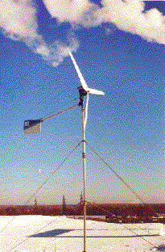

Рис. 2.4. Ветроэлектрическая установка УВЭ- 500 ЦНИИ "ЭЛЕКТРОПРИБОР"